БДОУ МО Динской район Детский сад №1
Советы логопеда
  - «Веселые пальчики»
Пальчиковая гимнастика и речевое развитие ребенка
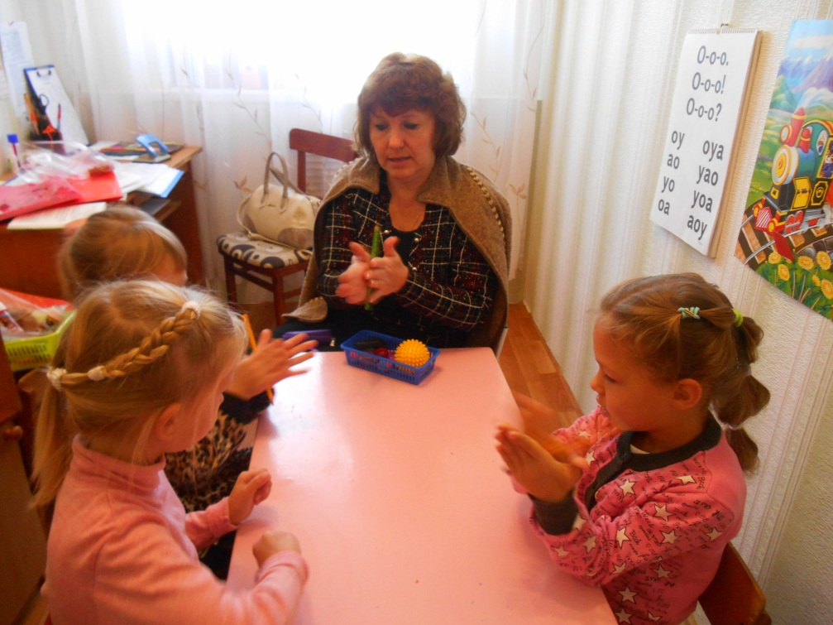
Статью подготовила
Учитель – логопед Романовская Н. А.

При изучении деятельности головного мозга и психики детей ученые отмечают большое стимулирующее влияние на их функции руки. Существует мнение, что рука человека является как бы «выходом» из головного мозга. Многочисленные научные исследования указывают на то, что при развитии мелкой моторики ребенка (пальчиковая гимнастика) быстрее развивается речь, мышление, а дальнейшем формируется письмо.
Тренировку пальцев рук можно начинать с 6-7 месячного возраста. Сюда входит массаж пальцев рук и каждого пальчика, каждой его фаланги: поглаживание и легкое разминание ежедневно в течение 2-3 минут. Уже с десяти месячного возраста следует поводить простейшие упражнения для пальцев рук. Сначала пальцы ребенка сгибают и разгибают родители или тот, кто с ним занимается, затем ребенок выполняет их самостоятельно.
На начальном этапе обучения пальчиковую гимнастику лучше проводить с опорой руками о стол или другую поверхность, а потом уже в положении с согнутыми перед собой на уровне груди руками. В дальнейшем выполняются упражнения при различных исходных положениях ребенка.
Упражнения пальчиковой гимнастики можно классифицировать.
1. Работа мышц пальцев рук в различных направлениях:
- сгибание пальцев в кулак и разгибание («фонарики», «прядки»);
- пальцы врозь - вместе («заборчик»);
- вращательные движения кистью и каждым пальцем («оса», «моторчик», развивает подвижность суставов);
- растягивание мышц пальцев с помощью другой руки (упражнения, развивающие гибкость);

- расслабление мышц пальцев пассивным и активным движением (раскачивание рук встряхивание кистями);
- упражнения на координацию движения рук: восстановления одного, двух пальцев рук («коза», «жук», «зайка»), соединение большого пальца с другим, сцепление пальцев («пальчики здороваются», «крючки», «цепочка», «хвостик рыбки», «птички», «лесенка»).
Все упражнения этой группы можно выполнять двумя руками одновременно или правой и левой кистью поочередно.
- Движение пальцев по различным частям тело и поверхности стола («человечки», «игра на рояле», «встречи», «солдатик»).
- Построение фигурок из пальцев («домик», «очки», «лодочка», «стул», «шар»).
- Построение фигурок из палочек («квадрат», «треугольник», «мельница», «звезда», «рыбка», «флажок», «колодец»).
- Речитативы при работе пальчиками (например, при выполнении самомассажа):
Разотру ладошки сильно,
(Растирание ладоней.)
Каждый пальчик покручу, Поздороваюсь с ним сильно И вытягивать начну.

1. 1-4 четыре встряхивающих движения правой кистью вниз (вне стола) -
расслабление;
5 - 8 - повторить движения 1 - 4 левой кистью;
- 1 - 8 - на каждый счет удары подушечками пальцев по столу.
- повторить 1. 4. повторить 2.
Практика работы с детьми, страдающих ФФНР , ОНР показывает, что при этом нарушаются не только формирование всех компонентов речевой системы, но и развитие практически всех психических процессов.
По сравнению со сверстниками у них недостаточно развита ручная моторика. Поэтому педагогам, работающим с этой категорией детей, приходится заниматься не только коррекцией речи, но и развитием восприятия, произвольного внимания, памяти, мышления и воображения, опираясь на которые можно побуждать ребенка слушать, рассматривать. Запоминать, анализировать.
Дети подготовительных групп - это в недалеком будущем первоклассники, они должны хорошо ориентироваться на листе бумаги, у них должны быть развиты моторные навыки. Поэтому формой произведения занятия была выбрана работа с листом бумаги и карандашом для домашних заданий . Что это за задания? Например, дорисовать незаконченные рисунки или обвести по точкам картинку; найти и раскрасить лишнюю картинку; запомнить предложенные логопедом картинки и нарисовать их на своем листе; восстановить последовательность событий, сравнить два предмета и найти все отличия; продолжить рисовать ряд предметов, не нарушая заданную закономерность, и многое другое.
Помня, что ведущей деятельностью дошкольника является игра, все задания малышам я предлагаю в игровой форме, что повышает интерес детей и продуктивность занятий.
Дошкольнику еще трудно сосредоточиться на чем-то однообразном. А вот в процессе игры внимание может быть достаточно устойчивым. Такой же непроизвольный характер носит т память ребенка старшего дошкольного возраста. Он лучше запоминает то, что для него представляет наибольший интерес, произвело впечатление. Поэтому, чтобы добиться прочности запоминания, можно воспользоваться игровым приемом.
Каждое занятие состоит из пяти шести заданий. Продолжительность занятий 20 - 30 минут. Занятия можно проводить индивидуально или с подгруппой детей. Какие-то задания дети могут выполнить с воспитателем, какие-то с родителями. При выполнении заданий ребенок объясняет все свои действия. Это позволяет развивать связную речь, учит малыша выражать свои мысли.
Степень трудности заданий различна. Что-то ребенок может выполнить самостоятельно, не прибегая к помощи взрослого, а что-то для него может быть выполнимо только при совместной деятельности с педагогом.
Детям очень нравятся подобные занятия, и они занимаются с большим интересом.. Мозг отдыхает, накапливая энергию для следующего рабочего цикла. Если интеллектуальная работа ребенка хорошо организована, продумана и осуществляется толь в активные периоды, то обучение проходит эффективно.

